安丘市社保中心

2020年政府信息公开工作年度报告

根据《中华人民共和国政府信息公开条例》《安丘市人民政府办公室关于做好2020年政府信息公开工作年度报告编制发布和报送工作的通知》要求，结合我中心实际，编制并向社会公布安丘市社保中心2020年政府信息公开工作年度报告。本年度报告中所列数据的统计期限自2020年1月1日起，至2020年12月31日止。如对本报告有疑问，请联系安丘市社保中心办公室，联系电话:0536-4221122，传真：0536-4221122，电子邮箱：[aqssbzx@wf.shandong.cn](mailto:aqssbzx@wf.shandong.cn),地址：安丘市文汇街中段市民之家3号馆2楼，邮编：262100。

一、总体情况

2020年，市社保中心认真贯彻落实党中央、国务院和省、市关于政府信息公开工作的部署要求，进一步调整优化公开目录，深入拓展公开渠道，持续丰富公开形式，及时回应社会关切，不断提升政府信息公开工作力度和实效，政府信息公开水平实现新的突破。

（一）主动公开情况。

截止2020年12月31日，主动公开政府信息154条。其中，通过政府信息公开专栏主动公开政府信息52条，通过政务微信主动公开政府信息61条，通过各级媒体等其他方式主动公开政府信息41条。

1.及时公开机构概况。根据《政府信息公开条例》第二十条第（二）款要求，第一时间更新机关职能、机构设置、办公地址、办公时间、联系方式、负责人姓名，并在市政府信息公开专栏和局机关网站公布。

2.及时公开社保领域信息。根据《政府信息公开条例》第二十条要求，结合我市实际，及时公开我市养老保险、工伤保险等方面的政策、措施和实施情况。

3.及时公开财政领域信息。根据《政府信息公开条例》第二十条第（七）款要求，及时发布本单位财政预决算情况。

4.做好政策解读工作。在市政府网站、微信公众号等媒体上发布政策解读信息。积极参加“政府开放日”等活动，就重大政策文件和社会公众关注的社会保险、社保卡使用等问题进行及时解读。

（二）依申请公开情况

1.依申请公开情况。市社保中心2020年共收到政府信息公开申请3件，为网络申请，其中网络申请1件、信件申请2件。

2.申请处理情况。共答复政府信息公开申请3件，按时办结3件，按时办结率100%。3件均属于已主动公开范围。

（三）政府信息管理情况

一是完善信息公开管理流程。建立政府信息公开工作全流程管理机制，设置具体科室、办公室、分管领导三道审核把关机制，重要信息须中心主要负责人把关审签，最大限度保证公开内容经得起审查。

二是严格做好公开信息保密审查。认真落实《中华人民共和国保守国家秘密法》《中华人民共和国政府信息公开条例》等规定，按照“先审查、后公开”的原则，严格做好政府信息公开保密审查，确保公开信息不涉密、涉密信息不公开。

（四）平台建设情况

1、优化政府信息公开平台。明确了公开目录、公开主体、公开时限、公开方式等事项。梳理优化政府网站信息公开目录，及时发布公众关注的信息，不断推进公开平台有序发展。

2、充分利用微信公众号平台。通过“安丘社保”微信公众号，同步发送公众关注的信息，目前关注人数已超过11万人。



3、加强与新闻媒体合作。积极联系新闻媒体宣传报道重点民生工作，在大众日报微信客户端刊发稿件1篇，在潍坊日报、潍坊日报微信客户端各刊发稿件1篇，在今日安丘开辟了工伤预防专栏，共刊发28期，有效的宣传了社保工作，树立了安丘社保的良好形象。

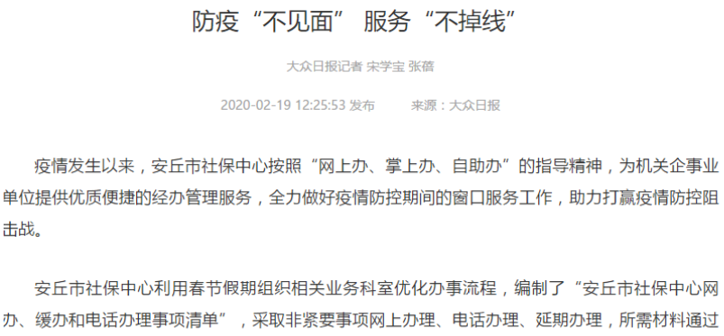

（五）机构建设及人员配置情况

按照机构改革要求，及时调整中心政务公开领导小组，重新确定工作人员，全面负责做好中心政府信息公开管理工作，办公室为信息公开工作机构，并安排专人具体负责，同时，局内各科室、单位也将信息公开工作作为日常工作的规定动作，适合公开发布的信息及时主动报送办公室，确保信息准确性和时效性。

（六）监督保障情况

成立了由单位主要负责人任组长，分管负责人任副组长的政务公开工作领导小组，将政务公开工作按科室职能进行合理分工，做到既分工明确又相互合作。同时，强化对政府信息公开工作的日常指导和监督检查，做好公开前保密审查工作，对未按照要求开展政府信息公开工作的科室，予以督促整改或通报批评，并通过安丘市政府网站设立的“工作展示与社会评价”专栏，广泛接受社会监督。

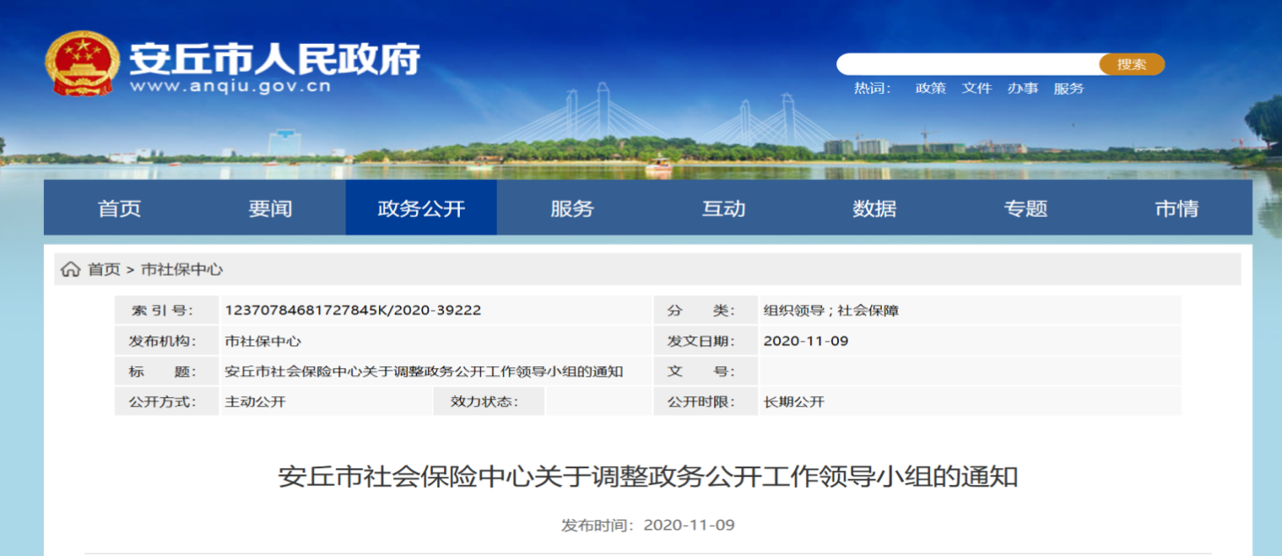

（七）工作考核、社会评议和责任追究结果情况

1.建立考核通报制度。主动接受市政府政务公开办对我中心政务信息公开情况进行的监督，及时改进发现工作不到位的地方。同时，办公室定期对中心各科室工作进行监督，保证政务信息的时效性与准确性，发现问题立即督促各科室整改，并将整改结果及时反馈给该科室的分管领导和主要领导。

2.主动听取社会公众意见。及时在部门网站和政府网站按要求向社会进行意见征集、公示，同时注明联系电话和邮箱，积极主动听取社会公众的意见与建议。对公众对网站信息的疑议，及时进行解答。

3.责任追究结果情况。2020年我中心未出现因信息公开不到位需要进行责任追究的情况。

二、主动公开政府信息情况

|  |  |  |  |  |
| --- | --- | --- | --- | --- |
| 第二十条第（一）项 | | | | |
| 信息内容 | | 本年新制作数量 | 本年新  公开数量 | 对外公开  总数量 |
| 规章 | | 0 | 0 | 0 |
| 规范性文件 | | 0 | 0 | 0 |
| 第二十条第（五）项 | | | | |
| 信息内容 | | 上一年项目数量 | 本年增/减 | 处理决定数量 |
| 行政许可 | | 0 | 0 | 0 |
| 其他对外管理服务事项 | | 0 | 0 | 0 |
| 第二十条第（六）项 | | | | |
| 信息内容 | | 上一年项目数量 | 本年增/减 | 处理决定数量 |
| 行政处罚 | | 0 | 0 | 0 |
| 行政强制 | | 0 | 0 | 0 |
| 第二十条第（八）项 | | | | |
| 信息内容 | | 上一年项目数量 | 本年增/减 | |
| 行政事业性收费 | | 0 | 0 | |
| 第二十条第（九）项 | | | | |
| 信息内容 | 采购项目数量 | | 采购总金额 | |
| 政府集中采购 | 0 | | 0 | |
|  |  |  |  |  |

三、收到和处理政府信息公开申请情况

|  |  |  |  |  |  |  |  |  |  |
| --- | --- | --- | --- | --- | --- | --- | --- | --- | --- |
| （本列数据的勾稽关系为：第一项加第二项之和，等于第三项加第四项之和） | | | 申请人情况 | | | | | | |
| 自然人 | 法人或其他组织 | | | | | 总计 |
| 商业企业 | 科研机构 | 社会公益组织 | 法律服务机构 | 其他 |
| 一、本年新收政府信息公开申请数量 | | | 3 | 0 | 0 | 0 | 0 | 0 | 3 |
| 二、上年结转政府信息公开申请数量 | | | 0 | 0 | 0 | 0 | 0 | 0 | 0 |
| 三、本年度办理结果 | （一）予以公开 | | 3 | 0 | 0 | 0 | 0 | 0 | 3 |
| （二）部分公开（区分处理的，只计这一情形，不计其他情形） | | 0 | 0 | 0 | 0 | 0 | 0 | 0 |
| （三）不予公开 | 1.属于国家秘密 | 0 | 0 | 0 | 0 | 0 | 0 | 0 |
| 2.其他法律行政法规禁止公开 | 0 | 0 | 0 | 0 | 0 | 0 | 0 |
| 3.危及“三安全一稳定” | 0 | 0 | 0 | 0 | 0 | 0 | 0 |
| 4.保护第三方合法权益 | 0 | 0 | 0 | 0 | 0 | 0 | 0 |
| 5.属于三类内部事务信息 | 0 | 0 | 0 | 0 | 0 | 0 | 0 |
| 6.属于四类过程性信息 | 0 | 0 | 0 | 0 | 0 | 0 | 0 |
| 7.属于行政执法案卷 | 0 | 0 | 0 | 0 | 0 | 0 | 0 |
| 8.属于行政查询事项 | 0 | 0 | 0 | 0 | 0 | 0 | 0 |
| （四）无法提供 | 1.本机关不掌握相关政府信息 | 0 | 0 | 0 | 0 | 0 | 0 | 0 |
| 2.没有现成信息需要另行制作 | 0 | 0 | 0 | 0 | 0 | 0 | 0 |
| 3.补正后申请内容仍不明确 | 0 | 0 | 0 | 0 | 0 | 0 | 0 |
| （五）不予处理 | 1.信访举报投诉类申请 | 0 | 0 | 0 | 0 | 0 | 0 | 0 |
| 2.重复申请 | 0 | 0 | 0 | 0 | 0 | 0 | 0 |
| 3.要求提供公开出版物 | 0 | 0 | 0 | 0 | 0 | 0 | 0 |
| 4.无正当理由大量反复申请 | 0 | 0 | 0 | 0 | 0 | 0 | 0 |
| 5.要求行政机关确认或重新出具已获取信息 | 0 | 0 | 0 | 0 | 0 | 0 | 0 |
| （六）其他处理 | | 0 | 0 | 0 | 0 | 0 | 0 | 0 |
| （七）总计 | | 3 | 0 | 0 | 0 | 0 | 0 | 3 |
| 四、结转下年度继续办理 | | | 0 | 0 | 0 | 0 | 0 | 0 | 0 |

四、政府信息公开行政复议、行政诉讼情况

|  |  |  |  |  |  |  |  |  |  |  |  |  |  |  |
| --- | --- | --- | --- | --- | --- | --- | --- | --- | --- | --- | --- | --- | --- | --- |
| 行政复议 | | | | | 行政诉讼 | | | | | | | | | |
| 结果维持 | 结果纠正 | 其他结果 | 尚未审结 | 总  计 | 未经复议直接起诉 | | | | | 复议后起诉 | | | | |
| 结果维持 | 结果纠正 | 其他结果 | 尚未审结 | 总  计 | 结果维持 | 结果纠正 | 其他结果 | 尚未审结 | 总  计 |
| 0 | 0 | 0 | 0 | 0 | 0 | 0 | 0 | 0 | 0 | 0 | 0 | 0 | 0 | 0 |

五、存在的主要问题及改进情况

（一）2019年问题整改情况

一是配备了政务信息公开专、兼职人员，政务信息公开的质量得到了提高，内容得到了规范。

二是拓展了公开渠道，在省、潍坊市均有发稿，在今日安丘开辟了工伤预防专栏，扩大了阅读量，方便群众了解社保动态。

（二）2020年存在的主要问题

一是政务公开的内容较少，中心部分科室对政务信息报送积极性不高，存在被动报送问题。

二是新配备的政务公开人员工作经验不足，对新修订的《政府信息公开条例》解读不仔细，理解不到位。

（三）改进措施

通过集中培训、组织学习及将政务公开信息报送纳入考核等形式，切实提高工作人员对政府信息公开工作的认识水平和工作能力，增强政务信息报送的主动性。

六、其他需要报告的事项

（一）人大代表建议和政协委员提案办理结果公开情况

2020年，我中心没有承办政协委员提案及人大代表建议。

（二）其他需要报告的事项

无

安丘市社会保险中心

2021年1月25日